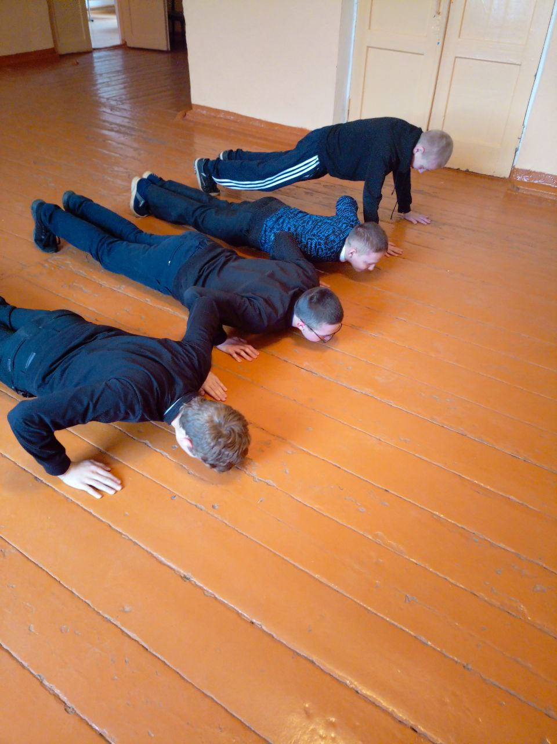
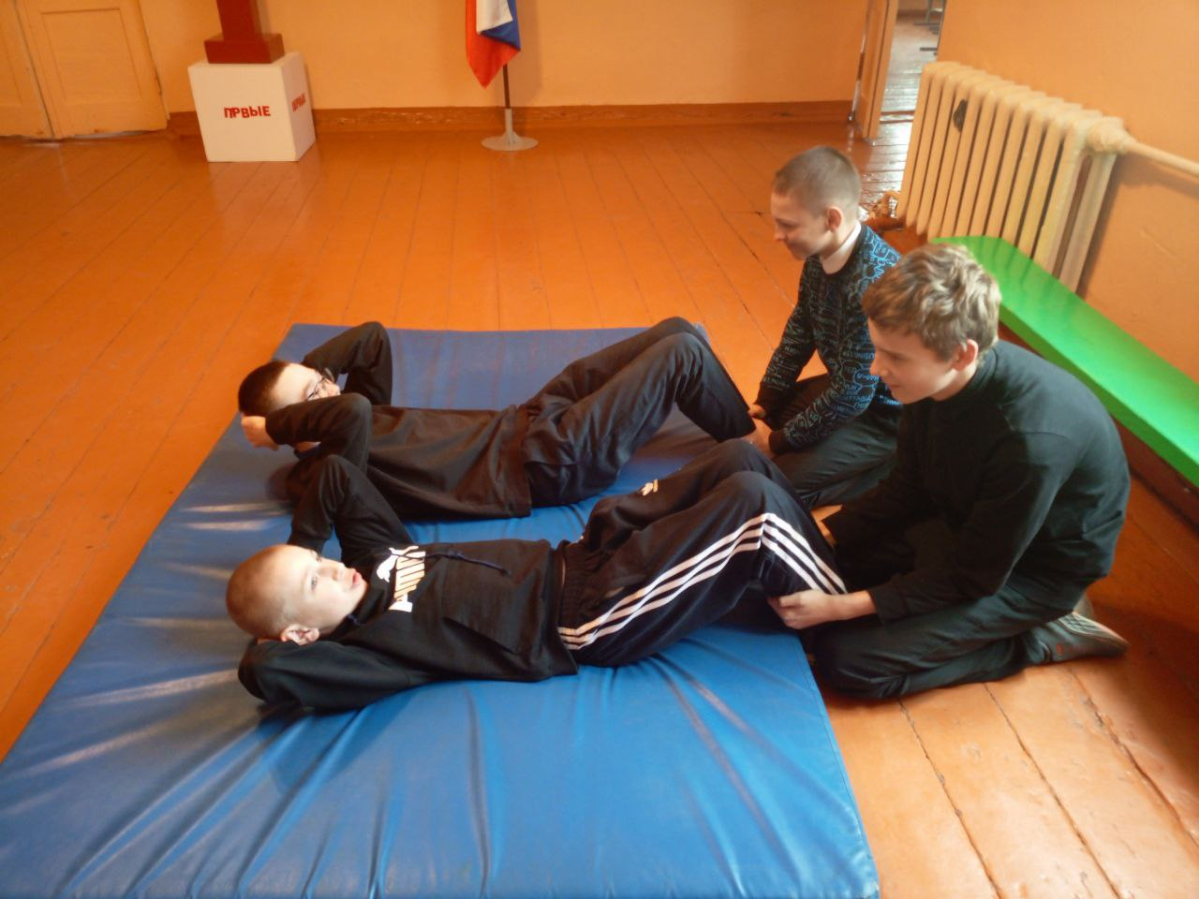
3 апреля, соответствии с Указом Президента Российской Федерации от 16 января 2025 г. № 28 «О проведении в Российской Федерации Года защитника отечества» проведение Президентских состязаний приурочено к празднованию 80-й годовщины Победы в Великой Отечественной войне 1941 – 1945 годов , в нашей школе прошли « Президентские состязания» .В них приняли участие спортсмены 1-9 классов. Они соревновались в прыжках в длину, беге на 30 м, 60м, 1000м, поднимание туловища, отжимании, подтягивании, наклонах. Всего приняло участия 40 человек.
Президентские состязания проводятся в целях: − увеличение числа обучающихся, систематически занимающихся физической культурой и спортом; − укрепления здоровья, вовлечение детей в систематические занятия физической культурой и спортом; − определение классов-команд, добившихся наилучших результатов в физкультурно-спортивной деятельности, показавших высокий уровень физической подготовки и физического развития, а также показавших высокий уровень теоретических знаний и творческих способностей; − Задачи Президентских
состязаний: − пропаганда физической культуры и спорта как средства физического, нравственного, патриотического и духовного воспитания подрастающего поколения; − определение уровня физической подготовленности обучающихся;

